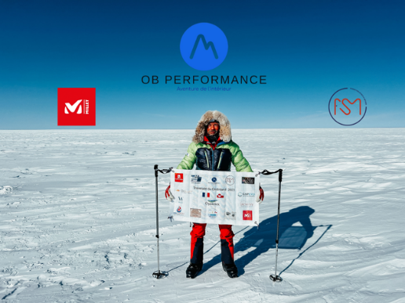 |  | Formulaire demande de devis AMBASSADEUR  En plus de vous associer à mes aventures prévues dans l’année, j’ai besoin de vous connaître davantage pour vous proposer une collaboration transparente et d’excellence. Retournez-moi ce document, en retour je vous enverrai un DEVIS qui nous servira de discussion pour trouver la meilleure option de collaboration.  1/ QUI ETES-VOUS :  Vous êtes une entreprise, marque, institution, autre ?  2/ QUEL EST VOTRE SITE INTERNET ?  3/ QUE RECHERCHEZ-VOUS :  Développer votre image ?  Développer votre notoriété ?  Développement de produits ?  Accélérer vos ventes ? parts de marché ?  Communication sur les Réseaux ?  Shootings photos ?  Courts films (1’30-2’) pour vos Réseaux ?  Des tests produits ?  Des retours d’expériences ?  Vous souhaitez investir uniquement dans du mécénat sportif à mes côtés?  4/ OU SOUHAITEZ-VOUS APPARAITRE (logo, visuel) ?  Dans la presse ?  Sur mes réseaux ?  Dans mes réalisations, films ?  Sur mon site internet ?  Sur mes textiles (lors d’événements, aventures, expédition) ?  Autre ?  5/ QUELLES SONT EN QUELQUES LIGNES VOS ATTENTES EN TERMES DE COLLABORATION ?  En quelques lignes  6/ QUELLE DUREE DE COLLABORATION ENVISAGEZ-VOUS ?  1an ?  2ans ?  3ans ?  7/PERIODICITE DE COMMUNICATION :  A quelle fréquence souhaiteriez-vous que je communique sur votre entreprise ?  8/ TYPE DE CONTENU SOUHAITE :  Shooting photos ?  Images en actions ?  Courtes vidéos ?  Films ?  Publications de tests/essais ?  Publications de contenu sur mes réseaux sociaux ?  Présence sur mon site internet ?  9/ REPRESENTATIVITE/PRESENCE A DES EVENEMENTS :  Quel nombre de jours souhaités ?  Rencontres clients ? cocktails ?  Présence stand sur salon ?  Présence sur des événements sportifs ?  Présence à un événement au sein de votre Entreprise ?  10/ COMMENTAIRES QUE VOUS PENSEZ IMPORTANTS :

Olivier Bourcet
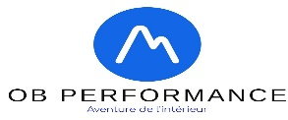

CONTACT
TÉLÉPHONE :
+33(7)89553070

SITE WEB :
www.obperformance.fr

E-MAIL :
Sarl.olivierbourcet39@gmail.com

